Comunicato stampa

Ride Milano: quando l’introspezione incontra la razionalità
L’hub culturale a Porta Genova ospita la mostra SeaCreative

29 Settembre – 4 Ottobre 2020

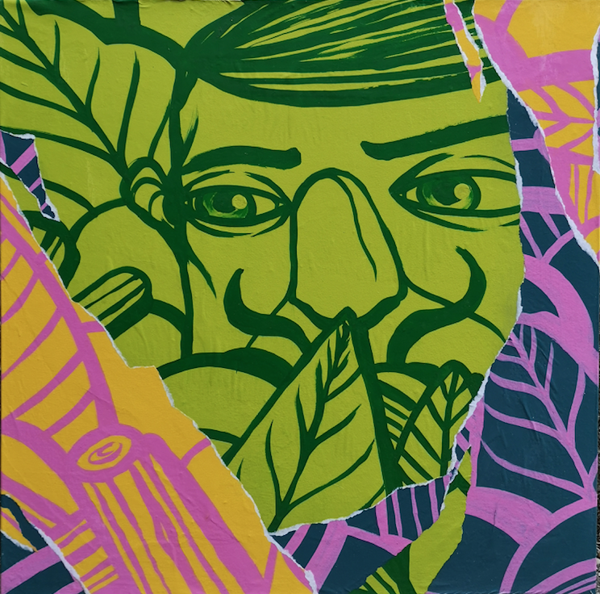

Dal 29 settembre al 4 ottobre 2020 Ride Milano ospita la straordinaria mostra dell’artista SeaCreative.

All’anagrafe Fabrizio Sarti, è oggi tra gli artisti più rappresentativi della scena internazionale della Street Art: i suoi lavori abitano soprattutto pareti di molte città europee, diffondendo così oltre i confini i suoi caratteristici personaggi visionari.

Sono loro infatti l’elemento che contraddistingue maggiormente le sue opere: figure strane, personaggi dai tratti realistici e allo stesso tempo immaginari sembrano fluttuare nel nulla, come fossero sospesi nel tempo e nello spazio, in un mondo parallelo. Questo strano universo è il frutto di una lunga ricerca, che continua ancora oggi, sull’elaborazione da parte della mente umana delle persone reali.

Il lavoro di SeaCreative è davvero rappresentativo per l’arte di oggi: nelle sue opere, elementi della Street Art si uniscono a quelli del Pop surrealismo, che comprende a sua volta l’immaginario della cultura popolare contemporanea, fatta di fumetti, di cartoni animati, di tatuaggi e molto altro ancora.

Lo spazio di via Valenza, ex scalo Porta Genova, ospita queste nuove opere che nascono dall’esigenza di far coesistere il lato più introspettivo dell’artista con quello più razionale, come lo yin e lo yang.

Una prima parte più libera, dove il gesto, la libertà di movimento, di pensiero, prendono il dominio su tutto. Una seconda parte di riflessione, di equilibrio, in cui cerca di unire in modo armonioso e al tempo stesso di contrasto i pattern creati durante la parte gestuale. Così si originano una serie di collage che rappresentano l’equilibrio tra i due mondi.

Fabrizio Sarti nasce nel 1977 a Varese, dove nei primi anni novanta inizia ad esprimere la sua creatività dipingendo le mura cittadine e diventa presto noto come Mare.
Diventando un artista più maturo, Sea si ispira alle opere d'arte di Barry McGee e Phil Frost, e di conseguenza inizia a usare pennelli e colori acrilici al posto degli spray. Anche il suo stile si evolve, influenzato dai suoi studi di graphic design e dalla sua esperienza in agenzia.
Nel 2000 crea il progetto Sea Creative, dove la sua esperienza di street art viene portata a un livello più tradizionale, utilizzando smalti, acrilici e inchiostri. Oltre a varie mostre e performance live sia in Italia che all'estero, Sea collabora con diverse agenzie, occupandosi di “street wear” e design.
Attualmente dipinge e mostra i suoi personaggi al mondo non solo attraverso le reti convenzionali, ma anche in siti industriali abbandonati, dove l'arte di strada lascia le strade e le mura e incontra l'archeologia industriale con i suoi eccitanti spazi pieni di storia.

Sea Creative vive e lavora tra Milano e Varese, dove crea opere d'arte per mostre nazionali e internazionali e collabora anche con molti ambienti creativi.

Il vernissage sarà accompagnato dalla degustazione dei vini della cantina Castello di Uviglie, viticoltori dal XV secolo con l'Arte contemporanea nel cuore.

Il progetto Ride Milano, patrocinato dal Comune di Milano – Municipio 6, ha permesso di riqualificare gli oltre 5.000 metri quadrati dello scalo ferroviario, fornendo soluzioni intelligenti e funzionali, mirate ad evitare gli assembramenti non controllati del pubblico e, allo stesso tempo, adeguate a valorizzare il piacere dello stare insieme in sicurezza. Si tratta di un vero e proprio villaggio nel cuore pulsante della città, concepito per offrire ai cittadini un nuovo posto in cui rilassarsi, gustare ottimo cibo, sorseggiare un drink ascoltando buona musica e curiosare tra gli stand di artisti ed espositori.

@ RIDE Milano – Via Valenza, 2
dal 29 Settembre al 4 Ottobre 2020
Tutti i giorni dalle 18 alle 24
Entrata gratuita

